МБОУ «Меусишинская начальная школа-детский сад»

**Открытое занятие по**

**речевому развитию**

**В подготовительной группе**

**«ПОЧЕМУЧКИ»**

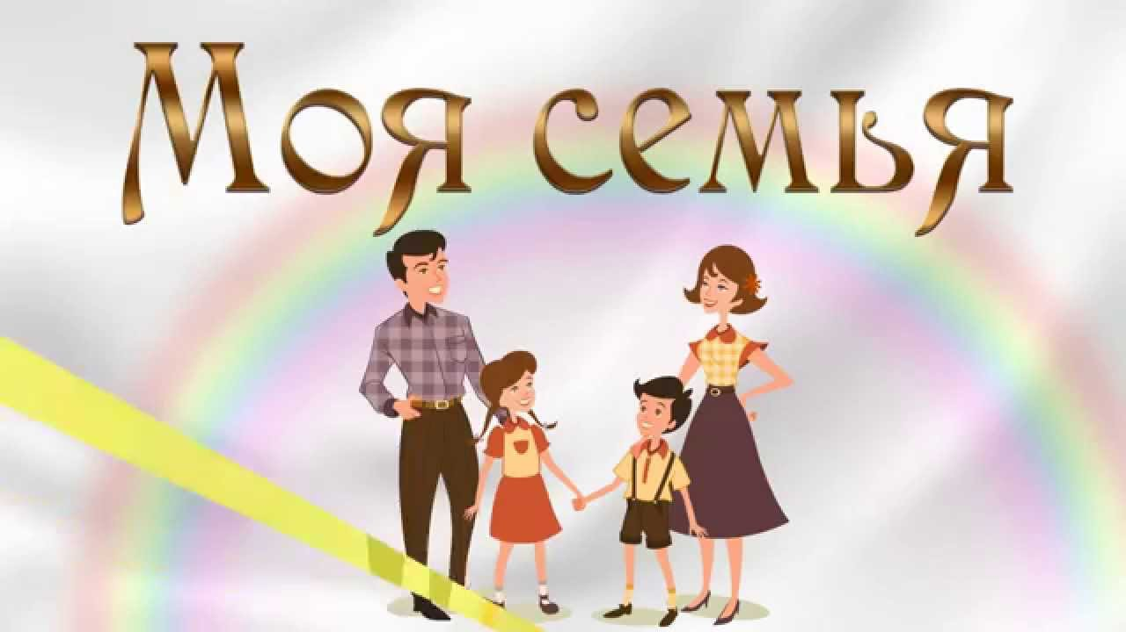

Выполнила воспитатель

Магомедова Альбина Джабраиловна.

**с.** Меусиша

2020г

**Конспект НОД для детей подготовительной группы «Моя семья».**

**Цель:**

* Совершенствование осознания собственного Я, своей **семьи**, знание своей фамилии, имени, чувства гордости за свою **семью**.
* Обобщить знание детей об их гражданских правах.
* **Познакомить** детей с генеалогическим древом;
* **развивать** у детей коммуникативные умения;
* расширять представления о **семье**.
* Учить ориентироваться в родственных отношениях. Воспитывать любовь и заботливое отношение к членам своей **семьи**.

**Задачи:**

*Обучающие:*

- систематизировать и уточнить знания о семье;

- активизировать словарь детей на основе углубления знаний о своей семье.

*Развивающие:*

- развивать речь путём расширения и активизации словаря, по теме «семья»;

- способствовать развитию логического мышления;

- развивать умение развернуто отвечать на вопросы.

*Воспитательные:*

- воспитывать любовь и чувство привязанности к родным;

- воспитывать желание заботиться о близких, развивать чувство гордости за свою семью.

**Словарная работа:** семья, маленькая, большая, заботливая, дружная, трудолюбивая, веселая, добрая, крепкая, здоровая, старше, моложе.

**Оборудование:** настенная доска,проектор,прзентантация,мяч, магниты,сюжетные картинки.

**Демонстрационный материал:** Картины с изображением семьи, домик, кукла Даша,презентация «Моя семья»,проектор,солнышко,тучка, «Древо семьи», кубик,мячик;

**Раздаточный материал:** картинки с изображением облока ,солнца, «Древо семьи»,бумажные куклы для пальчиковой игры,бумага,цветные карандаши.

**Предшествующая работа по подготовке к занятию:** оформлена группа, был изготовлен демонстративный материал, изучена литература по теме семья.

**Предварительная работа:**

* Заучивание фамилии, имени, отчества.
* Разучивание стихотворений о маме, папе, семье.
* Рассматривание семейных альбомов (фотографий)
* Чтение и рассматривание иллюстраций в книжках о семье (о семье животных).

Сюжетно-ролевая игра «Дочки-матери»; «Моя семья»; «Строим дом».

* Рисунки детей «Моя мама (бабушка, сестра и т.д.)»

1.**Вводная часть**.

а) привлечение внимания детей к воспитателю;

б) словесная дидактическая игра «Назови своё имя»;

в) сюрпризный момент (появление персонажа, отгадывание загадки).

2.**Основная часть**.

а) беседа о семье;

б) рассматривание картинки с изображением семьи;

в) словесные игры с детьми: «Какая у тебя семья», «Кто старше, кто моложе», «Скажи ласково»,

«Какой,какая»;

г) Д /и «Радость и печаль»;

д) Д /и «Кто старше,кто моложе»;

г) рисование «Моя семья».

3.**Зключительная часть.**

а) обобщение воспитателя;

б) анализ занятия;

**Ход занятия:**

*Гости сидят на стульях в группе. Воспитатель обращает внимание детей на присутствие гостей:*

**Воспитатель:**- Ребята, посмотрите, к нам пришли сегодня гости. А с гостями принято здороваться. Предлагаю вам поздороваться с гостями, так, как вы умеете это красиво делать…

*Дети говорят «Здравствуйте!».*

**Воспитатель:**

Ну – ка дети, встаньте дружно,  
Я – твой друг, и ты мой друг,   
Крепко за руки возьмемся,  
И друг другу улыбнемся.  
- Вы, ребятки, котятки? (Нет)  
Вы, ребятки, козлятки? (Нет)  
Вы, ребята, поросята? (Нет)  
А, кто вы? У вас, есть имя и фамилия? (Да)  
- А, ну-ка не молчите, и скорей их назовите (бросает мяч)

**Дети:** называют свое имя и фамилию

**Воспитатель:** Все молодцы!

**Воспитатель:** Ребята, что за домик тут стоит, а в окошке свет горит… Давайте его рассмотрим, повторяйте за мной!  
У дома есть крыша (Руки треугольником над головой)  
У дома есть окно (Показываем с помощью пальчиков прямоугольник).  
У дома есть дверь (Ладони перед грудью)

А в двери есть замок: (Скрестили пальцы ладоней в кулак).  
Кто его открыть бы смог? (Покружили скрещенными в замок пальцами)  
Тук – тук-тук, тук-тук-тук, открывайте – я ваш друг (Кулачком стучат по ладони)

**Воспитатель:** Что-то никто не открывает, постучу еще разок: тук-тук-тук.  
(*Воспитатель стучит в дверь дома, из него появляется кукла Даша*).  
**Воспитатель:** Здравствуй, Даша! Какой красивый у тебя дом! С кем ты живешь в нем?  
**Даша:** Здравствуйте. Я живу в этом доме со своей семьей.

А кто они угадайте сами: (*кукла загадывает загадки*)

**Воспитатель:** Ребята, попробуем их отгадать?

**Дети:**Да

**1**.Кто научит гвоздь забить

 И подскажет, как быть смелым,

Сильным, ловким и умелым?

Все вы знаете ребята

Это наш любимый …

**Дети:** папа.

**2**. Кто стирает, варит, шьет

На работе устает

Просыпается так рано?

Лишь заботливая ….

**Дети:** мама.

**3.** - Он трудился не от скуки,

 У него в мозолях руки,

 А теперь он стар и сед – Мой родной, любимый….

**Дети**: дед.

**4.** Кто любить не устает,

Пироги для нас печет,

Вкусные оладушки?

Это наша …

**Дети**: бабушка.

**5**. Кто веселый карапузик —

Шустро ползает на пузе?

Удивительный мальчишка —

Это младший мой... **(братишка)**

**6.**В этом слове семь

букв «Я».

Отгадай-ка, друг! **(семья)**

**Даша:** Молодцы ребята, угадали.У меня есть папа, у меня есть мама, у меня есть дедушка, у меня есть бабушка, у меня есть братик, а у них есть я. Это вся моя семья.

**Воспитатель:** Ребята**,** что такое семья?

**Дети: *(****братья, сестры, мамы, папы, бабушки и дедушки.****)***

**Воспитатель:**  Семья - это люди, которые живут вместе и любят друг друга, ухаживают друг за другом, помогают друг другу.

**Воспитатель**: Все **семьи** одинаковые или разные?

**Воспитатель**: Правильно, все **семьи разные**: есть **семьи большие**, есть маленькие.

**Маленькая семья**, это папа, мама и ребенок. А если в одной семье живут дети, родители, дедушка и бабушка, то говорят, что это **большая семья.**

**Рассматривание картин:**

Посмотрите, на этих картинках изображены семьи, определите, на какой картинке изображена большая? Маленькая? Из скольких членов семьи состоит большая семья? Маленькая?Какой считается эта **семья**: большой или маленькой? Сколько детей в **семье**? Обратите внимание на то, что родители ласково обнимают детей, у них очень добрые лица, ласковый взгляд. И не важно, какая **семья** большая или маленькая главное, чтобы в **семье были всегда мир**, уважение.

**Воспитатель:** Ты, знаешь Даша, у каждого из наших детей тоже есть семья! Правда, ребята?

**Дети:** Да!

**Воспитатель**: Посмотрите, что я для вас приготовила. Может, кто-нибудь знает, как мы называем это дерево? (на доске)

Верно, генеалогическое древо. Повторим все вместе.

Ребята, ваша **семья** как это дерево и каждый член **семьи - листочек**. Мы вырастим сейчас древо **семьи**, а потом желающие расскажут о своей **семье**, посмотрите на доску, как составляется древо.

**Воспитатель:** Ребята, давайте расскажем Даше какие у нас семьи?   
*(Опросить детей про семью Самира Д, Саният З, Гулаймат А.)*

Воспитатель: **Семья объединяет родных**: родителей, детей, дедушек, бабушек, братьев, сестёр. Это наши родственники, родня.

А какие же они, родные и дорогие нам люди?

Подберите как можно больше слов, которые расскажут о маме, папе, дедушке, бабушке и т. д.

**Игра с мячом, *«Какой, какая»***

Мама *(какая)* - добрая, красивая, терпеливая, ласковая, нежная, умная, требовательная:

Папа - строгий, умный, сильный:

Бабушка - старенькая, добрая, отзывчивая, ласковая, доброжелательная, седая:

Дедушка - старый, мудрый, седой:

Сестра - весёлая, задорная, непоседливая, старшая, младшая, маленькая, большая:Брат - сильный, слабый, маленький, большой, старший, младший, подвижный.

Предлагаю поиграть в интересную игру "Солнышко и тучка". Я называю ситуации, которые могут произойти в каждой **семье**; если она вызывает положительные эмоции, радость, то вы показываете солнышко, а если плохое поведение, разочарование, то тучку. Договорились?

**Дидактическая игра *«Радость и печаль»***

* Нарисовали красивую картину;
* Подрались с другом;
* Съели манную кашу;
* Убрали игрушки на место;
* Порвали книгу;
* На прогулке замарали куртку;
* Разбили чашку;
* Уступили место в автобусе бабушке;
* Помогли маме с уборкой
* Отыскали потерянные бабушкой очки;

**Я предлагаю вам поиграть в игру *«Родственные отношения»***

1. Она уже не молода и вовсе мне не мама.

Мама мамина она, а зовут ее просто *(бабушка)*.

2. Папа зовет его папой. Он строгий и немного седой.

Он в шашки играет со мной, любимый и добрый мой *(дедушка)*.

3. Она – опора в доме, Хлопочет – каждый час.

И никого нет краше, Кто так любил бы вас. *(Мама)*

4. Дедушка зовет его сыном, а для меня он кто? *(Папа)*.

5. У мамы три дочки: я, Вера и Аленка.

Ответьте теперь точно, друг другу мы *(сестренки)*.

6. Все сыновья в одной **семье называются***(братьями)*

У каждой **семьи** есть определённые потребности. Если эти потребности не удовлетворять, жизнь станет невозможной. Например, долго ли вы сможете обходиться без еды? Но ведь еда сама не появится у вас на тарелке, да и тарелки сами не моются. Кто-то всё это делает. И эти *«кто-то»* - члены вашей **семьи**.

Сейчас мы с вами порассуждаем.

**Дидактическая игра «Кто,что делает?»**

**Воспитатель:** Я принесла вам сегодня веселый кубик. Давайте вместе поиграем.

*На гранях кубика картинки: папы, мамы, бабушки, дедушки, мальчика, девочки в действиях. Ребёнок бросает кубик, называет кто это и отвечает на вопрос:*

-Что делает папа? *-* Папа работа.

-Что делает мама? - Моет посуду.

-Что делает сын? - Рисует.

- Что делает бабушка? - Сидит.

- Что делает дедушка? –Читает газету.

-Что делает мама?-Варит суп.

Вот видите, у каждого члена **семьи** есть свои обязанности. Мамы и папы ходят на работу, чтобы заработать деньги, покупают одежду, продукты, создают уют в доме.

**Воспитатель:** Ребята, семья должна быть не только дружной, весёлой, но и здоровой. А для этого нужно делать зарядку.

**Физминутка «Семейная зарядка»**

Осенью, весною, летом и зимой.

Мы во двор выходим

Дружною семьёй (*маршируют на месте*)

Встанем в круг и по порядку

Каждый делает зарядку (*взявшись за руки, образуют круг)*

Мама руки поднимает (*руки вверх и вниз*)

Папа бодро приседает (*приседания*)

Повороты вправо- влево

Делает мой братик Сева (*руки на пояс, повороты всем корпусом*)

А я сам бегу трусцой

И качаю головой (*бег на месте и наклоны головой в стороны*)

Молодцы. Хорошо отдохнули.

Ребята, в каждой семье есть взрослые и маленькие. Посмотрите внимательно на картинки и ответьте на вопросы:

**Игра « Кто старше, кто моложе»**

**-**Кто старше бабушка или мама?

- Кто младше ребенок или папа?

- Кто старше мама или ребенок?

- Кто младше дедушка или папа?

- Мама моложе, а бабушка – (старше)

- Дедушка старше, а ребенок – (моложе)

**Воспитатель:** - Все должны любить и уважать своих родных – мам, пап, бабушек, дедушек, сестренок, братишек.

- И никогда нельзя их огорчать…….

- Сейчас мы с вами поиграем в словесную игру, которая называется

**«Скажи ласково»**

Я буду называть членов семьи, а вы будете называть их ласково.

Дочь – доченька, дочурка

Сын – сынок, сыночек

Папа – папочка, папенька, папуля

Мама – мамочка, мамуля.

Дед – дедушка, дедуля

Бабушка – Бабуля, бабулечка.

Сестра – сестренка

Брат - братишка

Внук – внучок

Внучка – внученька

**Воспитатель:**Молодцы, ребята!!!

- Вот такими ласковыми словами нужно называть своих родных.

**Воспитатель:** О **семье** можно рассказывать словами и рисунками. Давайте нарисуем свою **семью** и поселим всех в один большой дом.

(Дети рисуют свою **семью** и рисунки поселяют в окошка большого дома).

Вот какие дружные **семьи живут в этом доме**.

**Воспитатель:** Теперь я предлагаю вам взяться за руки и образовать круг. Представим, что мы с вами тоже большая дружная **семья**. Пока в **семье дружба**, все держатся друг за друга, получается круг, внутри которого царит любовь, уважение, доброта. Но вдруг, в **семье возникает ссора**, кто-то обиделся на другого члена **семьи**, и уже круг дружной **семьи разъединился**. И все добро, уважение и любовь стали вытекать через это отверстие. Давайте мы с вами с уважением будем относиться к членам своей **семьи**, уважать старших, помогать младшим.

**Пальчиковая игра «Моя семья».**

Этот пальчик – дедушка,

Этот пальчик – бабушка,

Этот пальчик – папа,

Этот пальчик – мама,

Этот пальчик – я!

Вот и вся моя семья!

*(Дети в соответствии тексту одевают бумажные куколки на пальчики).*

**Итог занятия*:***

- Ребята, давайте вспомним, о чем мы сегодня говорили? (*о семье*)

- Что такое семья? (*папа, мама, бабушка…..и т.д*)

- Какие семьи бывают? (*большие и маленькие*)

*Воспитатель:* Молодцы! Вы сегодня очень хорошо поработали.

За то, что вы так старались, Даша приготовила вам подарки (*всем детям раздаю медальки – «Молодец»*)

Прежде чем попрощаться с гостями мы хотим вам пожелать, чтобы в ваших семьях всегда были мир, дружба, уважение, любовь.

**Спасибо за внимание!**